2015-2016 ميلادي
الجمهورية العربية السورية
وزارة التربية
المركز الوطني للمتميزين

مرض النوم الإفريقي...

حلقة بحث علمية مقدمة بمادة علم الأحياء
تقديم الطالبة: هند مكارم
إشراف المدرس: مازن إبراهيم

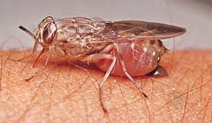

المقدمة:
عانت بعض الأقاليم من مرض خطير.. تسبب بمقتل الكثير ,وهو مرض طفيلي, و طفيليات هذا المرض تنتفل عبر حشرة إلى جسم الكائن الحي.. فتسبب في تعريض 300 مليون كائن حي لخطر انتشاره وخاصة المزارعين والحيوانات كالمواشي.. وأصبح من الأمراض المدارية المهملة.. ثم تزايدت الجهود لمكافحة هذا المرض فانخفضت حالات الإصابة به ولكنه يستمر في الانتشار بلا توقف.999

أهداف البحث:
- التعرف على المرض
- التعرف على الحشرة المسببة لنقله إلى الكائن الحي
- التعرف على أعراضه وتأثيره على جسم المصاب
- الاطلاع على طرق العلاج ومراحله

إشكالية البحث:
لماذا لم تنفع الجهود المبذولة في سبيل علاج هذا المرض بشكل جذري و نهائي؟؟؟
هل يعود السبب لخطورة الطفيلي المتسبب للمرض؟؟؟
أم لطريقة العلاج المتبعة ؟؟؟

سنتقدم في هذا البحث في دراسة الجوانب الآتية:
مخطط حلقة البحث...
الباب-الفصل
عنوان الفصل

الفصل الأول:
الباب الأول:
أماكن الظهور المرض وانتشاره:
إن مرض النوم هو أحد الأمراض الخاصة بالأقاليم المدارية المطيرة في أفريقيا، وفي المناطق شبه المدارية في أمريكا الجنوبية. وطفيل هذا المرض تنقله حشرة فتختلف في أفريقيا عنها في أمريكا الجنوبية، فالحشرة التي تنقله في أفريقيا هي ذبابة تسى تسى (الذكر والأنثى) أما في أمريكا الجنوبية فإن الحشرة التي تنقله هي البقة المجنجة
ويوجد من مرض النوم الأفريقي نوعان أحدهما متوطن في النطاق الاستوائي في وسط القارة وغربها، وهو مرض بشرى ، أما النوع الثاني فمتوطن في تانزانيا وموزمبيق وروديسيا وملاوى، وهو نوع حيواني في الأصل ولكنه يمكن أن ينتقل إلى الإنسان.
أما مرض النوم الأمريكي الذي تنقله البقة المجنحة فيعرف باسم مرض النوم الكروزي نسبة إلى اسم الطفيل المسبب له وهو "الترابيانوزوما الكروزي وهو يختلف عن النوع الأفريقي , في النوع الأمريكي يتكاثر في أنسجة بعض أعضاء الجسم وأهمها القلب والعضلات والجهاز العصبي اللاإرادي والمركزي ثم الكبد والطحال والغدد الليمفاوية.. وهو غالباً ما يهاجم الأطفال.

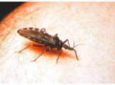
الشكل -2-
الشكل -1-

ينتشر مرض النوم تقريبا في 36 بلدا من بلدان افريقيا في منطقة جنوب الصحراء الكبرى التي يتواجد فيها ذباب تسي تسي القادر على نقل المرض . سكان الارياف الذين يعتمدون على الزراعة او صيد الاسماك او تربية الحيوان او الصيد هم اكثر الفئات تعرضا للدغ ذبابة تسي تسي التي تسبب المرض

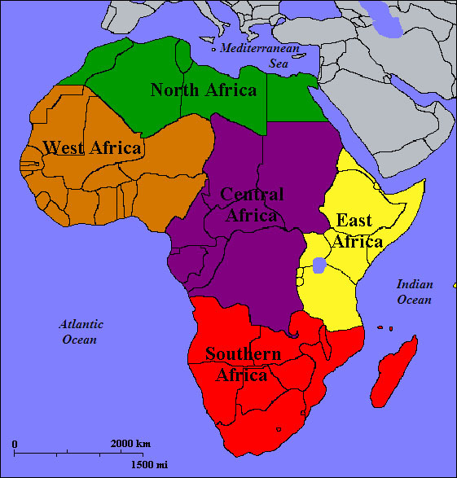
الشكل -3-
الفصل الأول:
الباب الثاني:

ذبابة تسي تسي
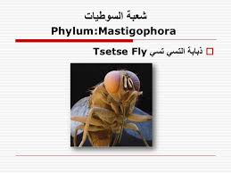
الشكل -4-
أخطر الحشرات فـي العالم من فصيلة جلوسينا مورسيتان والتي تحمل جرثومة تريبانسوما Trypanosoma brucei المميتة التي تتسبب في مرض مميت للمواشي وتتسبب أيضا في نقل مرض خطير للبشر يدعو مرض النوم «Sleeping sickness» ويقال إنها تنقل مرض داء الكلب (Rabies). ولديها ضحايا كثيرة مرورا بالماشية والحيوانات البرية والبشر في إفريقيا، والمرض الذي تتسبب فيه هذه الذبابة قاتل ومهلك إذا ما عولج بسرعة وهي سبب بارز في معدل الوفيات في بعض الأقاليم الإفريقية وهي أخطر وباء يهدد الثروة الحيوانية على امتداد10 ملايين كيلومتر مربع في36 بلداً من بلدان إقليم إفريقيا جنوب الصحراء الكبرى. يوجد 22 نوعا مختلفا لهذه الذبابة وجميعها خطير.
الفصل الثاني:
الشكل والأوصاف:
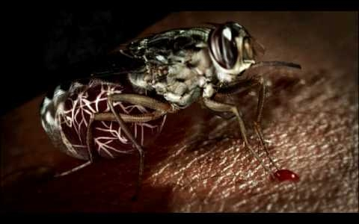
الشكل -5-

يوجد حوالي عشرين نوعا من ذبابة التسي تسي حيث يهاجم أغلبها الناس. ، وتبدو هذه الأنواع شبيهة نوعاً ما بالذباب المنزلي ولكنها أكبر حجماً ولها خرطوم طويل تستخدمه لاختراق جلد ضحيتها، تمتص الذبابة دم ذوات الثدي وتصيبها بالعدوى أثناء ذلك، وتعيش الذبابة في النباتات القريبة من الماء وتلد صغارها بدلا من أن تضع بيوضا وتَنقلُ مرضاً قاتلاً يُسمى ناجانا إلى الماشية والخيول وينتشرُ مرض النوم والناجانا بطريقة انتشار الملاريا نفسها حيث تلسع الذبابةُ حيواناً أو شخصاً قد أصيب بالعدوى، وتلتقط منه الجراثيم وتنقلُ العدوى لشخص آخر، ولا يستطيع الذباب ـ عادة ـ إصابة الناس أو الحيوانات حتى تكون الجراثيم قد عاشت في أجسام الذباب لعدة أيام، ومرت خلال المعدة إلى غددها اللعابية. وتستطيع الذبابة بعد ذلك ولمدة 96 يوماً على الأقل نقل الطفيليات إلى أي شخص تلسعه.
الطفيل التي تحمله الذبابة وصفاته:
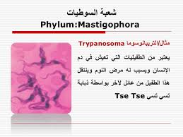
الشكل -6-
طفيلي اولي من جنس المثقبيات هو المثقبية البروسية يظهر في أشكال مختلفة فيكون مستطيلا ومفلطحا ومدبب الطرفين ومغطى بقشيرة صلبة ولكنها مرنة تعطى الطفيلي شكلا ثابتا، والنواة كبيرة توجد في المنتصف، إما السوط فهو طويل يمتد من الطرف الخلفي إلى الطرف الأمامي والطرف الخلفي مدبب والأمامي مكور. وينشأ السوط من حبيبة قاعدية توجد بجوارها جسم جار قاعدي عبارة عن جزء مميز يحتوي على ميتوكندريا طويلة بها خيوط DNA ويأخذ السوط مسارا متموجا في موازاة الجسم حيث يتحد مع الجسم بواسطة غشاء رقيق وهو الغشاء المتموج. وتسبح التريبانوسوما بحرية في بلازما الدم بحركات جسمها التموجية وكذلك بحركة السوط والغشاء المتموج.
الفصل الأول:
مرض النوم الأفريقي:
الباب الثالث:
داء المثقبيات الافريقي ( بالإنكليزية: African trypanosomiasis ) او مرض النوم ( بالإنكليزية: sleeping sickness ) هو مرض قاتل ، يسببه طفيلي اولي من جنس المثقبيات هو المثقبية البروسية ، وقد استوطن اجزاء من افريقيا ويعرض 300 مليون لخطر انتشاره . وهو من الامراض المدارية المهملة.
يعتبر داء المثقبيات الافريقي من الامراض الطفيلية المحمولة بالنواقل . والطفيليات الناقلة وهي أوليات حيوانية تنتمي الى جنس المثقبيات . وتنتقل تلك الطفيليات الى الانسان عن طريق لدغات ذبابة تسي تسي ( التي تنتمي الى جنس اللواسن ) التي تحمل بدورها العدوى من البشر او من الحيوانات التي تحمل الطفيليات في عام 2009 انخفضت حالات الاصابة بهذا المرض لأول مرة منذ 50 عاما بفضل الجهود الدولية لمكافحة داء مرض النوم الافريقي .
أول من ربط بين المرض وذبابة تسي تسي هو الطبيب والجراح الإنجليزي ديفيد بروس. وظلت ذبابة التسي تسي مشكلة في إفريقيا لقرون عديدة لأن لدغتها قد تنقل جرثومة تسبب مرض النوم وهذه الجرثومة تهاجم سلسلة الظهر وتصعد إلى الدماغ مسببة تعبا مستمرا للمريض ورغبة في النوم وقد تسبب موته أيضا. وظلت شواطئ إفريقيا الغربية تسمى «مقبرة الرجل الأبيض» قبل أن تتطور أساليب مكافحة هذه الذبابة.
الفصل الثاني:
المسببات:
وتحدث عدوى مرض النوم الغامبي (الأفريقي) عندما يلدغ ذكر أو أنثى بعوضة تسى تسى المصابة أي شخص فإنها تحقنه ببعض هذا الطفيل، وبعد دخوله إلى الجسم يمر هذا الطفيل بفترة حضانة مدتها حوالي عشرة أيام ترجع الإصابة بالمرض إلى نوعين من الطفيليات هما:
1- trypanosoma Bruceri rhidesiense
2- Trypanosoma bruceri gambiense
والأول هو الأكثر خطورة، يقوم الطفيل بإصابة الدم والغدد الليمفاوية، ثم الجهاز العصبي المركزي

فأحدهما متوطن في النطاق الاستوائي في وسط القارة وغربها، وهو مرض بشرى ويعرف باسم مرض النوم الغامبي إلى طفيله وهو الترايبانوزوما الغامبي وهو الذي يقصد عند الكلام على مرض النوم الأفريقي، أما النوع الثاني فمتوطن في تانزانيا وموزمبيق وروديسيا وملاوى، وهو نوع حيواني في الأصل ولكنه يمكن أن ينتقل إلى الإنسان، وتنقله ذبابة تسى تسى من فصيلة جلوسينا مورسيتان ويطلق عليه اسم مرض النوم الروديسى، وطفيله هو الترايباموزوما الروديسي

الفصل الثالث:
الأعراض:
تبدأ أعراض المرض بشكل تورم صغير في الموضع الذي حدثت فيه اللدغة، ثم تحدث حمى متقطعة على فترات متعاقبة مع ظهور أورام في الغدد الليمفاوية، وفي خلال أسبوعين من بدء الإصابة تصل الترايبانوزوما إلى الدم، وإذا لم يعالج المريض فإن الطفيل يهاجم الكبد والطحال ونخاع العظام، والجهاز العصبي المركزي، وأخيراً يصل إلى المخ فيفقد المريض توازنه وقدرته على التركيز ممّا يؤدي إلى حدوث تغيّر في شخصية المريض واضطــــراب في ساعتــــــه البيولوجــية ( النظم اليومي) وخلطه للأمور وعدم البيان وإصابته بنوبات ومواجهته لصعوبة في المشي والحديث. وتتدهور حالته ووجع في العضلات والمفاصل وصداع وتهيّج ،كما يتسبب المرض في مشكلات عديدة مثل: أخطاء الإصابة أمثال قيادة السيارات نتيجة نوبات النوم المفاجئة التي يتعرض لها الشخص، بالإضافة إلى تلف أنسجة المخ المستمر، من ناحية أخرى تعد منظمة أطباء بلا حدود من أكثر المنظمات المساهمة في علاج المرض في العديد من البلدان الإفريقية، فعلى سبيل المثال استطاع أطباء هذه المنظمة علاج ما يقرب من 900 حالة مرضية في أوغندا وحدها العام الماضي. ومن الأعراض لظاهرة المميزة لهذا المرض أن المريض يصاب بأرق شديد أثناء الليل ويميل للنوم أثناء النهار، ومن هنا جاءت تسميته بمرض النوم. ويمكن أن تتطوّر تلك المشكلات خلال ؤسنوات عديدة وأن تؤدي إلى وفاة المريض إذا لم يتلق العلاج اللازم .

الفصل الرابع:
دورة حياة الطفيلي:
(داخل الذبابة وداخل جسد المصاب):

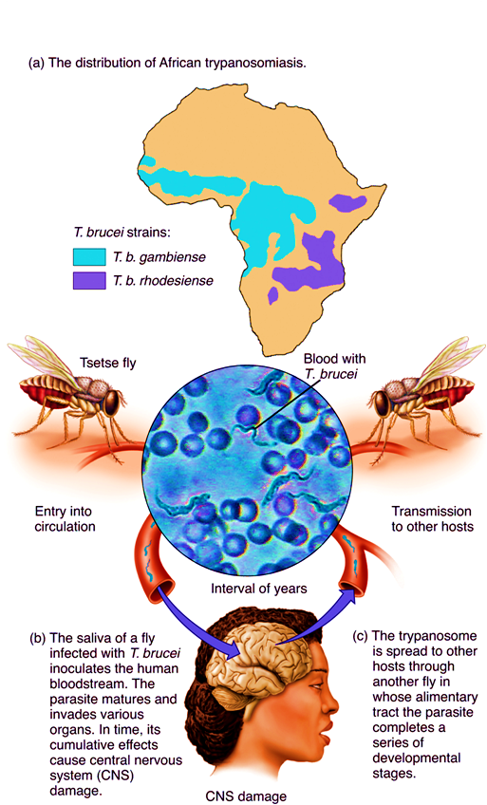
الشكل -7-

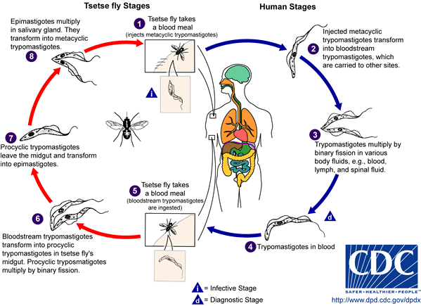
الشكل -8-

الفصل الخامس:
العلاج:
أولا: العلاج عن طريق الأدوية:
تستخدم عقاقير متنوعة للتحكم في مرض النوم ومن المفروض اعطاء العقار في المراحل المبكرة من المرض حيث تكون فرص الشفاء أسرع ، أما علاج مرض النوم في الحالات المتأخرة بعد اصابة الجهاز العصبي يكون اقل نجاحاً.
ولقد بذل العلماء جهوداً كبيرة في ايجاد وسائل عدة للتحكم في مرض النوم. وفي بعض أجزاء افريقيا تتم مكافحة ذبابة التسي تسي عن طريق المبيدات. ومن ناحية أخرى تم استخدام الاشعاع وذلك لتعقيم ذكور ذباب التسي تسي لتصبح عاجزة عن التكاثر.
علاجه حاليا هو دواء melarsoprol الذي اكتشف عام 1949 لكن له آثار جانبية شديدة بتعاطيه لمدة طويلة لدرجة ان معظم مرضاه الذين استمروا بتعاطيه تزداد حالتهم سوءا والعلاج البديل مكلف للغاية وما زال تحت التجارب يعتمد نوع العلاج على مرحلة المرض ، ذلك ان الادوية المستخدمة في مرحلة المرض الاولى اقل سمية واسهل تعاطيا وكلما كان الكشف عن المرض مبكرا زادت آفاق الشفاء منه
ويعتمد نجاح العلاج في مرحلة المرض الثانية على الادوية الكفيلة باختراق الحائل الدموي الدماغي لبلوغ الطفيلي . والجدير بالذكر ان تلك الادوية تتسم بسميتها وصعوبة تعاطيها . وهناك اربعة ادوية مسجلة لعلاج مرض النوم يتم توفيرها بدون مقابل للبلدان التي يستوطنها المرض تقسم مرحلة العلاج الى قسمين :
المرحلة الاولى تتم المعالجة عن طريق:
السورامين: تم اكتشافه في عام 1921 ، وهو يستخدم لعلاج المرحلة الاولى من المثقبية البروسية الروديسية . ويتسبب هذا الدواء في حدوث بعض الآثار غير المرغوب فيها في السبيل البولي وفي بعض التفاعلات الحساسية .
البنتاميدين: تم اكتشافه في عام 1941 ، وهو يستخدم لعلاج المرحلة الاولى من مرض النوم الناجم عن المثقبية البروسية الغامبية . ويبدي معظم المرضى تحملا جيدا ازاء ذلك الدواء ، على الرغم من بعض الآثار غير المرغوب فيها .

المرحلة الثانية:
الايفلورنيثين: تم تسجيل هذا الجزيء ، الذي يعد اقل سمية من الميلارسوبرول ، في عام 1990 . وهو دواء تقتصر فعاليته على المثقبية البروسية الغامبية . ويتسم المقرر العلاجي القائم على هذا الدواء بصرامته وصعوبة تطبيقه .
الميلارسوبرول: تم اكتشافه في عام 1949 ، وهو يستخدم لعلاج الشكلين الاول والثاني من المرض وهذا الدواء مشتق من الارسنيك وله عدة آثار جانبية غير مرغوب فيها . واكثر تلك الآثار وخامة الاعتلال الدماغي التفاعلي ( متلازمة الاعتلال الدماغي ) الذي يمكن ان يؤدي الى الوفاة ( 3% الى 10% ) . ولوحظت زيادة في مقاومة الطفيلي لهذا الدواء في العديد من البؤر ، وخصوصا في وسط افريقيا .
في عام ( 2009 ) ، بدا العمل بعلاج توليفي يحتوي على النيفورتيموكس والايفلورنيثين . ويمكن هذا العلاج من تبسيط استخدام الايفلورنيثين في اطار المعالجات الاحادية ، ولكنه لا يضمن نجاعة ضد المثقبية البروسية الروديسية . والمعروف ان النيفورتيموكس دواء مسجل لعلاج داء المثقبيات الامريكي وليس داء المثقبيات الافريقي البشري . غير انه تم ، بعد الاطلاع على بيانات المامونية والنجاعة المستقاة من التجارب السريرية ، قبول استخدامه بشكل توليفي مع الايفلورنيثين وادراجه في قائمة منظمة الصحة العالمية الخاصة بالأدوية الاساسية ، وتقوم المنظمة ، الآن ، بتوفيره دون مقابل لهذا الغرض
وعلى الرغم من جميع الجهود المبذولة في سبيل القضاء على هذا المرض بشكل جذري إلا أن جميع الأدوية المقترحة لها آثار جانبية سلبية قد تتسبب للإنسان بعديد من الأضرار على صحته وجسده.
ثانياً: العلاج عن طريق استئصال الذبابة ومحاولة القضاء عليها:
أما من ناحية أخرى يتم العلاج عن طريق التخلص من الذبابة بعدة وسائل وهذا ما سعت إليه جمعية الصحة ومنظمة الصحة العالمية ومنظمة الوحدة الإفريقية والوكالة الدولية للطاقة الذرية ومنظمة الأمم المتحدة للأغذية والزراعة فقد حاولوا جاهداً إيجاد حلول في إطار التنمية المستدامة للمشكلات التي يسببها داء المثقبيات للبشر والماشية.

الوكالة تساعد أثيوبيا على التأهب للقضاء على ذبابة تسي تسي:
في عام 2009 بدأ مشروع استئصال الذبابة تسي تسي من الجنوب الذي تديره الحكومة بدعم من الوكالة فقام هذا المشروع بأنشطة مكثفة لاستئصال طوائف ذباب تسي تسي باستخدام مبيدات حشرية وقد انخفضت مستوطنات هذا النوع اليوم بنسبة 90%
وتظهر مزايا استئصال ذباب تسي تسي في المنطقة بالكامل وللحفاظ على هذه المزايا بأسلوب مستدام فإن الاستئصال وحده ليس كافي..
لذا قامت الوكالة بابتكار استراتيجية جديدة للقضاء على الذباب ونفذت مشروعها بتنفيذ تقنية الحشرة العقيمة وهذه التقنية تعتمد على إشعاعات تجعل ذكور الذبابة عقيمة ثم تُنتَج هذه الذكور بكثافة في مرافق تربية خاصة ثم تطلق آلاف الذكور العقيمة كل اسبوع بالطائرة في مناطق مصابة بالذبابة في منطقة ديم مثلا فيتزاوج الذكور مع الإناث البرية ولكن هذا التزاوج لا ينتج عنه أي نسل ومع مرور الوقت يتم استئصال المستوطنات الذباب البرية.

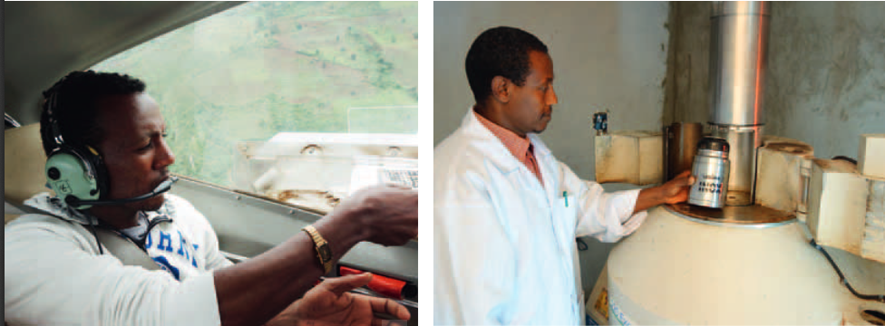
الشكل -9-

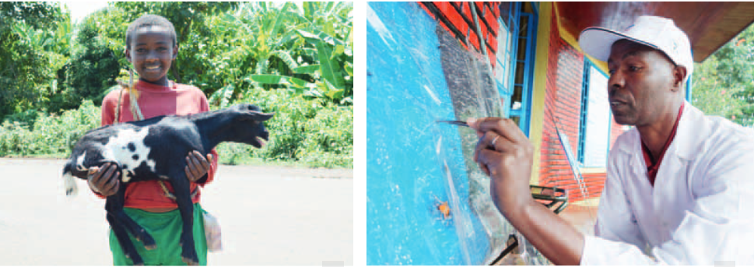
الشكل -10-

الفصل السادس:
النتائج والمقترحات:

النتائج:
1- نلاحظ أن طرق العلاج المتبعة وخاصة الأدوية لها تأثيرات جانبية مضرة جدا لصحة الإنسان المصاب وهذا يزيد من حدة مرضه ومن الممكن أن علاج داء المثقبيات بهذه الطريقة يسبب للمريض بالإصابة بأمراض أخرى...
2- ضعف إمكانيات دول قارة إفريقيا المادية بالرغم من جميع المساعدات المقدمة لها يتسبب بضعف فعالية الأدوية المقترحة لعلاج المرض...ونلاحظ أن بعضها لا يستخدم لعلاج المرض بشكل متكامل بل يستخدم لعلاج المرض بشكل جزئي كالإيفلورنيثين: وهو دواء تقتصر فعاليته على المثقبية البروسية الغامبية فقط....
3-ونلاحظ أيضا أن هذه الأدوية تبدي فعاليتها في المراحل الأولى والمبكرة من المرض أي أنها لا تجدي نفعاً في مراحل متطورة من المرض....
4-وبالنسبة للعلاج عن طريق القضاء على ذبابة تسي تسي بشكل نهائي لا يعد علاجاً سليماً.. لأن هذه الذبابة مهما بلغ مقدار ضررها على الإنسان إلا أنها تمثل جزئاً من النظام البيئي في المنطقة وممكن أن يؤدي قتلها حدوث خللا في توازن هذا النظام..

إذا من النتائج 1-2-3-4: نستنتج أن:
السبب بعدم علاج داء المثقبيات بشكل جذري ونهائي هو طرق العلاج المتبعة وليس خطورة الطفيلي

المقترحات:
1-استخدام الكاراجين :
نظرا للتأثيرات السلبية للأدوية المستخدمة حالياً بعلاج داء المثقبيات من الممكن أن يعود سببها بأن الدواء خلال فترة وصوله إلى المنطقة المصابة ينحل جزءاً منه مع الدم فيتم نقله إلى مناطق مختلفة من الجسم مما يؤدي إلى تضررها ولهذا السبب يمكننا استخدام الكاراجين مع الأدوية نظرا لفائدته بالتحكم بإطلاق فعالية الأدوية حيث أنه يتحد مع البودرة الجافة ليكون قرص دواء مضغوط وعند تعرض هذا القرص لمذيب يتميّه الكاراجين ويشكل طبقة من الجيل على القرص فتمنع دخول الماء أو أي مادة أخرى إلى القرص ريثما يصل الى المنطقة المقصودة فبذلك يخفف من تأثير المذيب عندما يدخل إلى الجانب النشط من الدواء
2-استخدام تقنية النانو الطبية:
حيث هذه التقنية تتميز بالتخصص بالعلاج أي أن الدواء يتم إطلاق مفعوله بالمنطقة المصابة فقط وذلك يعود لخصائص النانو وميزاته المختلفة...

الفهارس والجداول:
فهرس الصور والمحتويات:
فهرس الصور:

رقم الشكل | الاسم | رقم الصفحة | المرجع |  |  | التاريخ والوقت
1 | البقة المجنجة | 4 | google |  |  | الأحد 4\10\2015 4م
2 | ذبابة تسي تسي | 4 | google |  |  | الأحد 4\10\2015 4م
3 | خريطة قارة إفريقيا | 5 | google |  |  | الأحد 4\10\2015 4م
4 | شعبة ذبابة تسي تسي | 6 | google |  |  | الأحد 4\10\2015 4م
5 | ذبابة تسي تسي | 6 | google |  |  | الأحد 4\10\2015 4م
6 | طفيل trypanosoma | 7 | google |  |  | الأحد 4\10\2015 4م
7 | كيفية العدوى والانتقال | 10 | Google scholar |  |  | الخميس 8\10\2015  2 م
8 | دورة حياة الطفيلي | 11 | Google scholar |  |  | الخميس 8\10\2015  2 م
9 | تقنية الحشرة العقيمة | 14 |  | مجلة الوكالة الدولية للطاقة الذرية الصفحة 28 و29 | الخميس 8\10\2015  2 م
10 | مشروع استئصال  الذبابة | 14 |  | مجلة الوكالة الدولية للطاقة الذرية الصفحة 28 و29 | الخميس 8\10\2015  2 م

فهرس المحتويات:

الباب | الفصل | المحتوى | رقم الصفحة
 |  | الغلاف | 1
 |  | المقدمة والأهداف والإشكالية | 2
 |  | مخطط حلقة البحث | 3
الأول | الأول | أماكن ظهور المرض وانتشاره | 4
الثاني | الاول | ذبابة تسي تسي | 6
 | الثاني | الشكل والأوصاف | 6
الثالث | الأول | مرض النوم الأفريقي | 8
 | الثاني | المسببات | 8
 | الثالث | الاعراض | 9
 | الرابع | دورة حياة الطفيلي | 10
 | الخامس | العلاج | 12
 | السادس | النتائج والمقترحات | 15
 |  | فهرس الصور | 16
 |  | فهرس المحتويات | 17
 |  | المصادر والمراجع | 18

المصادر والمراجع:
- Smith, A.B., Esko, J.D. & Hajduk S.L. Science 268, 284–286 (1995).
  - ChemPort
  - ISI
  - PubMed
  - Article
- Vanhamme, L. et al. Nature 422, 83–87 (2003).
  - ChemPort
  - ISI
  - PubMed
  - Article
- Lugli, E.B., Pouliot, M., Molina-Portela, P., Loomis, M.R. & Raper, J. Mol. Biochem. Parasitol. 138, 9–20 (2004).
- Thomson, R., Molina-Portela, P., Mott, H., Carrington, M. & Raper, J. Proc. Natl. Acad. Sci. USA 106, 19509–19514 (2009).
  - PubMed
  - Article
- Genovese, G. et al. Science 329, 841–845 (2010).
  - ChemPort
  - PubMed
  - Article

- Vanhollebeke, B., Lecordier, L., Perez-Morga, D., Amiguet-Vercher, A. & Pays, E. J. Eukaryot. Microbiol. 54, 448–451 (2007).
- Shiflett, A.M., Bishop, J.R., Pahwa, A. & Hajduk, S.L. J. Biol. Chem. 280, 32578–32585 (2005).
  - ChemPort
  - PubMed
  - Article
- Kieft, R. et al. Proc. Natl. Acad. Sci. USA 107, 16137–16141 (2010).
- Batchelor, N.A. et al. PLoS Negl. Trop. Dis. 3, e563 (2009).
- References
[1] M. Berrimann et al., Science 309, 416-422 (2005).
- http://bbmm3.yoo7.org /montada-f9/topic-t9.htm
- http://bouztel.roo7.biz/montada-f41/topic-t501.htm
- http://ar.wikipedia.org/wiki/%D8%AF%...8A%D9%82%D9%8A
- http://syriandream.com/portal/archiv...hp/t-6086.html
- جمعية الصحة العالمية السادسة والخمسون/ البند 14_1 من جدول الاعمال/حملة استئصال ذبابة تسي تسي وداء المثقبيات في عموم إفريقيا
- مجلة الوكالة الدولية للطاقة الذرية 45-4-كانون الأول/ديسمبر 2013

http://bbmm3.yoo7.org /montada-f9/topic-t9.htm
http://www.se7takaghla.com/%D9%82%D8%B3%D9%85-%D8%A7%D9%84%D8%B5%D8%AD%D8%A9-%D8%A7%D9%84%D8%B9%D8%A7%D9%85%D8%A9/%D9%85%D8%B1%D8%B6-%D8%A7%D9%84%D9%86%D9%88%D9%85-%D8%A7%D9%84%D8%A7%D9%81%D8%B1%D9%8A%D9%82%D9%8A
[1] M. Berrimann et al., Science 309, 416-422 (2005).
(Batchelor, N.A. et al. PLoS Negl. Trop. Dis. 3, e563 (2009
Batchelor, N.A. et al. PLoS Negl. Trop. Dis. 3, e563 (2009)
Lugli, E.B., Pouliot, M., Molina-Portela, P., Loomis, M.R. & Raper, J. Mol. Biochem. Parasitol. 138, 9–20 (2004)
(Lugli, E.B., Pouliot, M., Molina-Portela, P., Loomis, M.R. & Raper, J. Mol. Biochem. Parasitol. 138, 9–20 (2004)
(Lugli, E.B., Pouliot, M., Molina-Portela, P., Loomis, M.R. & Raper, J. Mol. Biochem. Parasitol. 138, 9–20 (2004)
Kieft, R. et al. Proc. Natl. Acad. Sci. USA 107, 16137–16141 (2010).
http://syriandream.com/portal/archiv...hp/t-6086.html
http://syriandream.com/portal/archiv...hp/t-6086.html
جمعية الصحة العالمية السادسة والخمسون/ البند 14_1 من جدول الاعمال/حملة استئصال ذبابة تسي تسي وداء المثقبيات في عموم إفريقيا.
مجلة الوكالة الدولية للطاقة الذرية الصفحة 28 و29.

